Beeldhouwkunst: Venus van Milo

Eerste kennismaking
Het doet je direct denken aan een Griekse godin. Wat je wel direct ziet is dat de twee armen ontbreken.

Algemeen
- Venus van Milo of Aphrodite van Melos.
- Alexandros van Antiochia
- Men denkt dat het beeld waarschijnlijk werd gemaakt rond 130 v. Chr.
- Het beeld werd gevonden op het Egeïsche eiland Melos (Milo).
- De stijl is het hellenisme.
- Het beeld is 2,02 m groot.

Plaatsing
Het is een vrijstaand beeld dat je langs alle kanten kan bekijken.

Functie
Het beeld stelt de godin Aphrodite voor. Het beeld is gedeeltelijk naakt om de volmaakte goddelijkheid te tonen. Naakte vrouwenbeelden waren in de tijd dat het beeld gemaakt is erg geliefd.

Compositie
- Het beeld is abstract. Het verwijst naar de godin van de liefde en de schoonheid.
- De vormen van het beeld zijn organisch en dus heel natuurlijk. Je kunt zien dat het de vorm heeft van een mensenlichaam.
- Het beeld is vrij realistisch. Ze heeft een contraposthouding.

Materiaal en techniek
- Het beeld is gemaakt van marmer.
- De kunstenaar maakte het beeld van verschillende stenen marmer. Zo maakte hij het beeld dan in stukjes. Als hij dan alles stukken had gemaakt werden ze aan elkaar gesmeed. Zo was het gemakkelijker om het beeld te maken.
- Het oppervlak is glad.

Ruimt en volume
- De ruimtelijke werking gaat verder dan het beeld zelf door de ledematen en de diagonale lijnen.
- Waarschijnlijk stond er naast het beeld nog een pilaar waar één arm op rusten. Daardoor zou er ook wel volume kunnen zijn.

Opbouw
- De verhoudingen van het beeld zijn goed. Het hoofd is perfect in verhouding met het lichaam.
- Er is beweging in het beeld. Dat komt door de contraposthouding. Dat betekent dat het beeld op een been rust en het andere been ontspannen is.

Lichtwerking
- Er zijn schaduwen in het beeld door de beweging die ze maakt.
- Het beeld zou beschilderd moeten zijn, maar daar heeft men niets van teruggevonden dus momenteel ziet het beeld er gewoon wit uit zoals marmer.

Beeld en omgeving
- Het beeld is teruggevonden op een plaats waar ook oude muren stonden en een theater. Dat zal waarschijnlijk van dezelfde tijd zijn. Dus er is een verband met de omgeving.
- Het beeld heeft vooral als kunsttak het hellenisme, maar het heeft kenmerken van de klassieke periode. En dat gaan het vooral over de bovenkant van het beeld.

Appreciatie
Ik vind het eigenlijk wel een mooi beeld. Enkel wel spijtig dat ze het niet helemaal hebben gevonden, want ik had het wel graag in zijn originele staat gezien. Ik waardeer het kunstwerk wel, want het wordt vrij realistisch voorgesteld. Vaak werden goden voorgesteld als helden met heel veel spieren. En dat is hier niet echt het geval. Ik vind het een mooi beeldhouwwerk.

Hier zijn enkele foto’s.
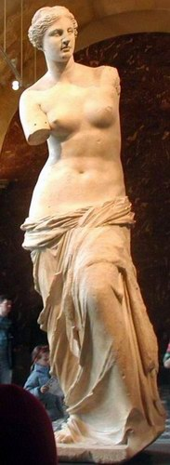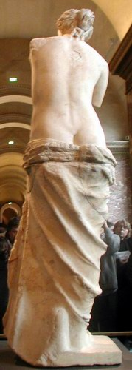
Het beeld langs de voorkant Het beeld langs de achterkant

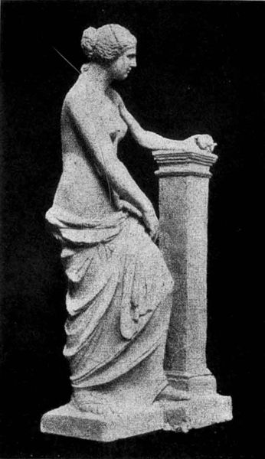 Zo denken ze dat het beeld er in originele staat zou uitzien.

